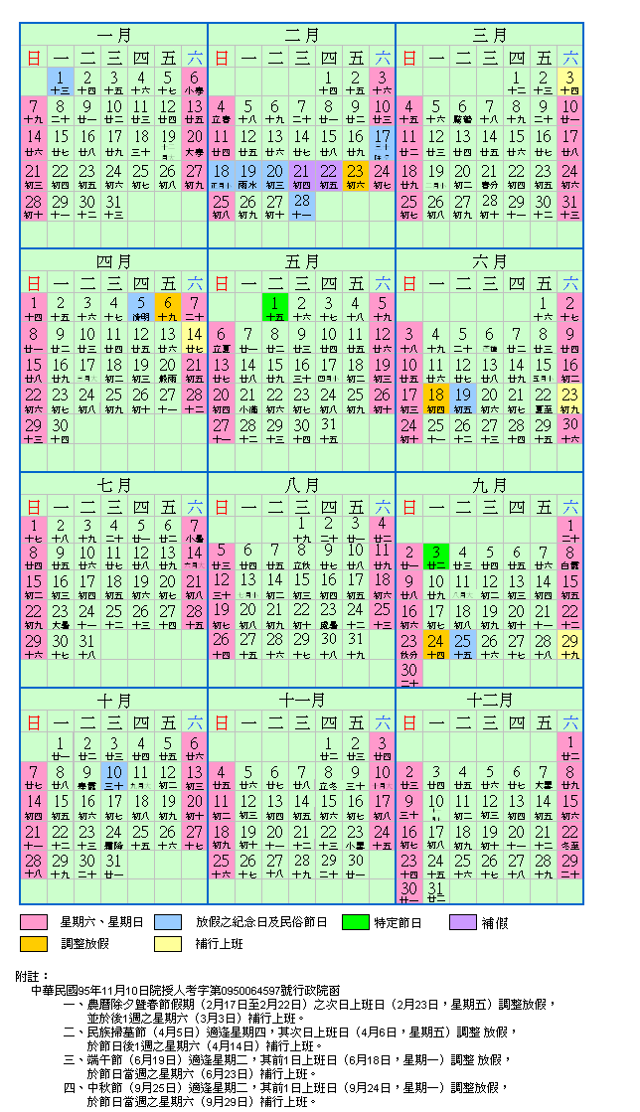

中華民國九十六年政府行政機關辦公日曆表 摘錄「公務人員週休二日實施辦法」部分條文
第三條 | 下列紀念日及民俗節日，除春節放假三日外，其餘均放假一日：
 | 一、紀念日：
 | （一）中華民國開國紀念日（一月一日）。
 | （二）和平紀念日（二月二十八日）。
 | （三）國慶日（十月十日）。
 | 二、民俗節日：
 | （一）春節（農曆一月一日至一月三日）。
 | （二）民族掃墓節（定於清明日）。
 | （三）端午節（農曆五月五日）。
 | （四）中秋節（農曆八月十五日）。
 | （五）農曆除夕（農曆十二月之末日）。
 | 放假之紀念日及民俗節日，逢星期六、星期日，均不予補假。但春節及農曆除夕不在此限。
 | 勞動節之補假及軍人節之放假或補假規定，由各中央主管機關定之。
第四條 | 交通運輸、警察、消防、海岸巡防、醫療、關務等機關（構），為全年無休服務民眾，應實施輪班、輪休制度。
 | 前項以外之為民服務機關（構），由主管機關視實際業務需要，在不影響為民服務之原則下，自行彈性調整辦公時間。
 | 軍事機關之休假制度，在基於國防安全考量及因應戰備之需要下，得由主管機關視實際需要自行規定之。
第六條 | 金融主管機關為因應業務實際需要，得彈性調整金融機構營業時間及延長證券、期貨交易時間。

政府行政機關紀念日及民俗節日假期調整原則
中華民國95年11月10日院授人考字第0950064597號函訂定
一、農曆除夕暨春節假期
（一）農曆除夕暨春節假期（指農曆除夕至農曆1月3日及補假）之次日遇星期五上班日，該上班日調整放假，並於農曆除夕暨春節假期（含例假日）前1週之星期六先補行上班。但96年因學校寒假起訖日期為96年1月27日至2月16日，2月17日起為春節假期，並於2月23日為開學第1日，爰96年農曆除夕暨春節假期之補行上班日定為後1週之星期六。
（二）農曆除夕適逢星期二，其前1日上班日星期一，該上班日調整放假，並於農曆除夕前之星期六先補行上班。
二、其餘民俗節日（民族掃墓節、端午節、中秋節）適逢星期二或星期四，其前、後1日上班日為星期一或星期五，均予調整放假，補行上班日期如下：
（一）調整放假日為星期一時，於節日當週之星期六補行上班。
（二）調整放假日為星期五時，於節日前1週之星期六先補行上班；但民族掃墓節部分，考量民眾提前返鄉掃墓之習俗，於節日後1週之星期六補行上班。
三、紀念日（中華民國開國紀念日、和平紀念日、國慶日）適逢星期二或星期四，其前、後1日上班日為星期一或星期五，均不予調整放假。
四、本原則僅適用於政府行政機關，又為民服務機關（構）、業務性質特殊機關（構），學校及軍事單位由主管機關依權責處理；另民間企業依照勞動基準法規定，由勞資雙方協商處理。

